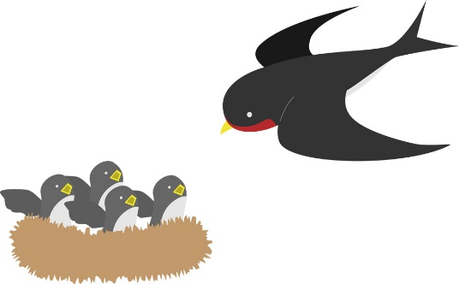

　　黒崎聖母保育園

〒８５１－２３２４

　長崎市上黒崎町４８－１

　　　　　　（黒崎教会上）

　℡（０９５９）２５－００５０

　　　　　*駐車場あり

**○お知らせとお願い○**

**☆ 駐車場は園舎横は３台まで停めることができます。満車の場合は、教会駐車場をご利用ください。**

**☆新型コロナウイルス感染拡大防止のために、ご家庭で検温をし、食欲など健康状態を見てからの来所をお願いします。**

**○咳・鼻水・頭痛・発熱（３７℃でも具合が悪い）などの体調不良がある場合自宅で療養されてください。**

**○過去2週間以内に感染が拡大している地域への訪問がある場合は利用をお控えください。**

**☆利用の際には、咳エチケット・手洗い・うがい・マスクを心がけ、３密に気を付けましょう。**

**☆来所時に健康カードの提出をお願いします。黒崎聖母保育園「お知らせ」から入手ができます。**

**☆新型コロナウイルスの影響で、行事が中止や変更になる場合があります。その場合は、ご了承ください。**

**☆来所前に必ず市役所のホームページ“イーカオ”、黒崎聖母保育園のホームページをご確認ください。**

**🌷皆様の健康を願っています。🌷**

**2021.11　外海地区子育て支援センター**

**つばめサークルだより黒崎聖母保育園**

美しく色づいていた葉が、木枯らしで舞い落ちたり、葉っぱの上を歩くとザクザク音がしたり、秋の移ろいを感じられる季節になりました。

　子ども達と共に、真剣にトンボを追いかけたり、どんぐりを拾って遊ぶと楽しいですよ。

　是非、遊びに来てください。

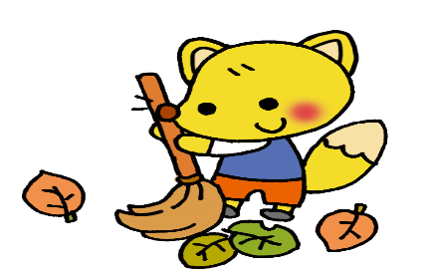



☆勤労感謝の日☆

　お父さん、お母さんをはじめ、お医者さん、看護師さん、おまわりさんや消防士さん、ホームやお店で働く人など、たくさんの人々のおかげで、私たちは生活できています。多くの人々に支えられていることを知り、感謝しましょう。

　特に医療従事者の方々、本当にありがとうございます。

〇１１月の活動予定〇

１日（月）運動遊び

２日（火）運動遊び、食育活動

８日（月）季節の制作遊び

９日（火）ふれあい遊び、花壇活動

１０日（水）季節の制作遊び

１５日（月）七五三

＊行事（七五三）の出席は、来所時に受け付けています。

＊電話相談はいつでも受け付けていますので、お気軽にお電話下さい。



１６日（火）運動遊び

１７日（水）身体測定、育児相談

２２日（月）誕生会

２４日（水）リズム遊び

２９日（月）おはなし会

３０日（火）金魚の世話

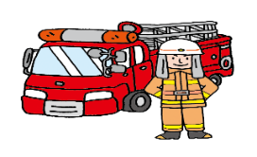



☆七五三☆

　　子どもが無事育っていることに感謝し、今後の健やかな成長を願う七五三。子ども達がお祝いされて、はしゃぐ姿を見ると、私達も幸せな気持ちになります。

　今後も元気に健やかに！子ども達の成長を心から願っています。

〇運動遊び…体操、かけっこ、縄跳び汽車ごっこ、跳び箱等、体を動かします。

〇誕生会…カード作り（手形スタンプ、身長・体重、写真）をして、冠をかぶって歌ってお祝いします。

〇七五三…七五三由来のお話を聴いたり、クイズをして遊びます。

〇季節の制作遊び…折り紙や糊を使ったり、お絵描きをして作品を作ります。

＊運動遊びや園庭遊びの時は、親子共に動きやすい服装で参加し、汗拭きタオルと飲み物をご用意ください。





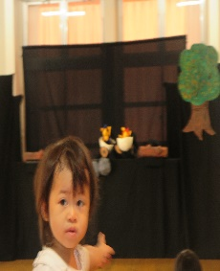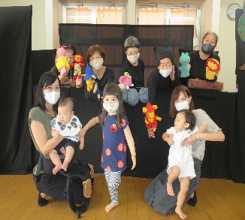****

☆人形劇☆

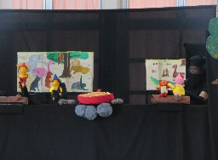



　　　つばめサークル

開設日　　毎週月曜日～水曜日（祭日・年末年始は除く）

時間　　　１０：００～１５：００

利用料　　無料

♥**つばめサークル**♥

園庭開放も行っています

毎週木曜日　９:３０～１１：００

園庭で思いっきり遊びましょう✰

